HAVRAN BELEDİYEBAŞKANLIĞI
2018YILI EYLÜLAYI FAALİYET RAPORU

A-KİLİT PARKE TAŞI İLE YOL YAPIM-ÇEVRE DÜZENLEMESİ VE PARK YAPIMI HİZMETLERİ:
- İlçemize bağlı Mescit mahallesiYılmaz Akpınar bulvarı petek taş ve antik küp taş ile yol yapım çalışmaları tamamlanarak halkın hizmetine sunulmuştur.
MESCİT MAHALLESİ YILMAZ AKPINAR BULVARI ESKİ
HALİ
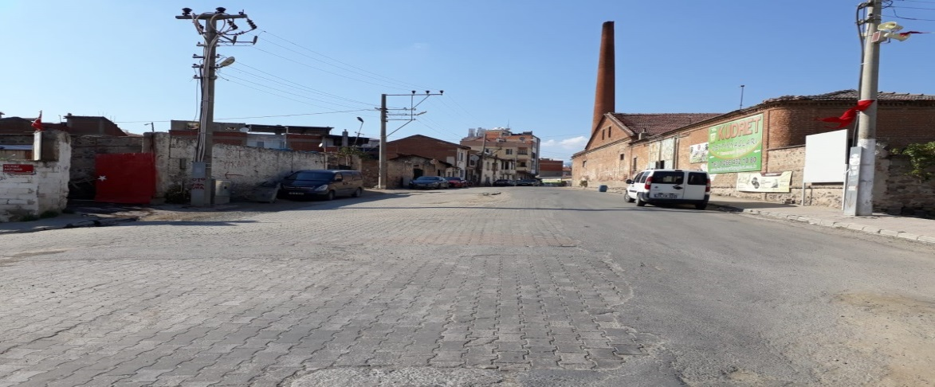
MESCİT MAHALLESİ YILMAZ AKPINAR BULVARI YENİ
HALİ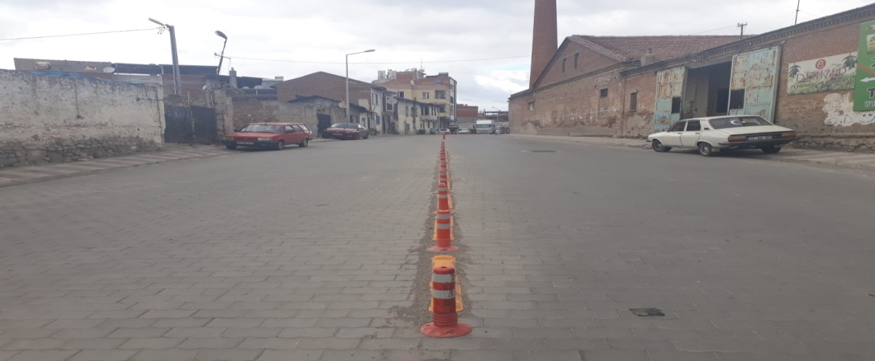
MESCİT MAHALLESİ YILMAZ AKPINAR BULVARI ESKİ
HALİ
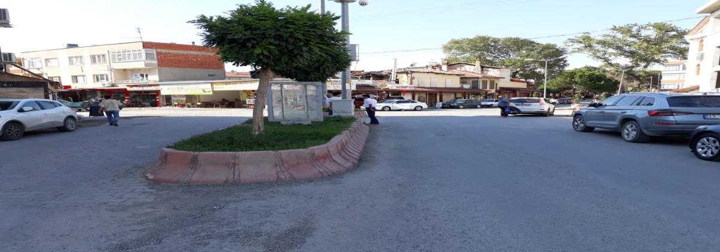

MESCİT MAHALLESİ YILMAZ AKPINAR BULVARI ESKİ
HALİ
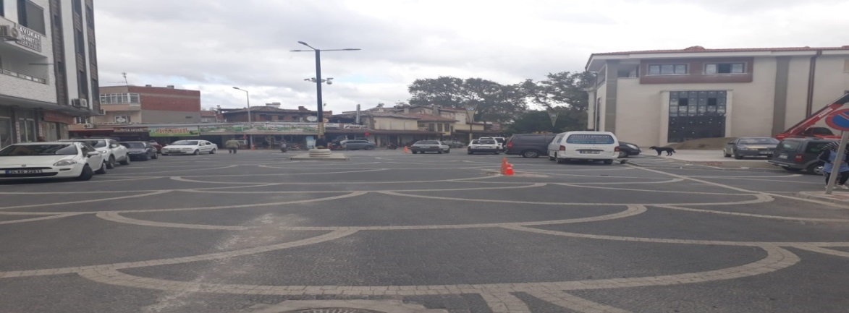
- İlçemize bağlı Hamambaşı Mahallesi 36. Sokak yoluna 180 mtül bordür- 192 mtül su oluğu ve 400.85 m2 Kilit parke taşıdöşemeİşi çalışmaları tamamlanarak halkın hizmetine sunulmuştur.
HAMAMBAŞI MAHALLESİ 36. SOKAK YOLU ESKİ HALİ
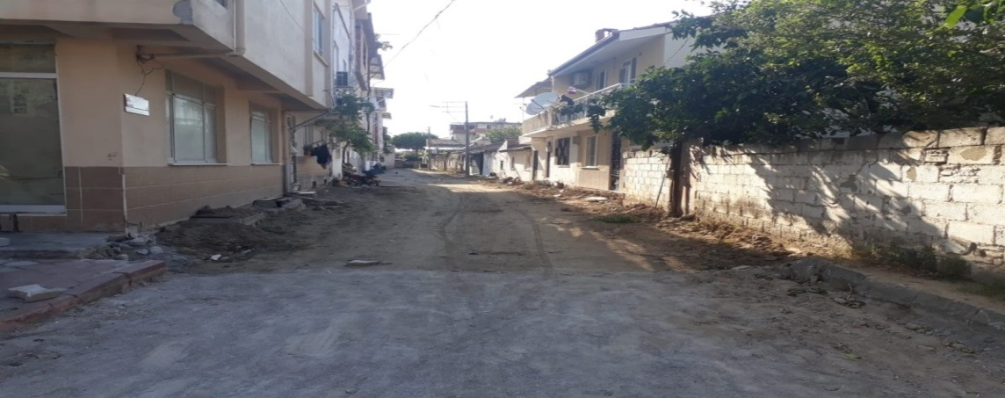
HAMAMBAŞI MAHALLESİ 36. SOKAK YOLU ÇALIŞMA
ANI
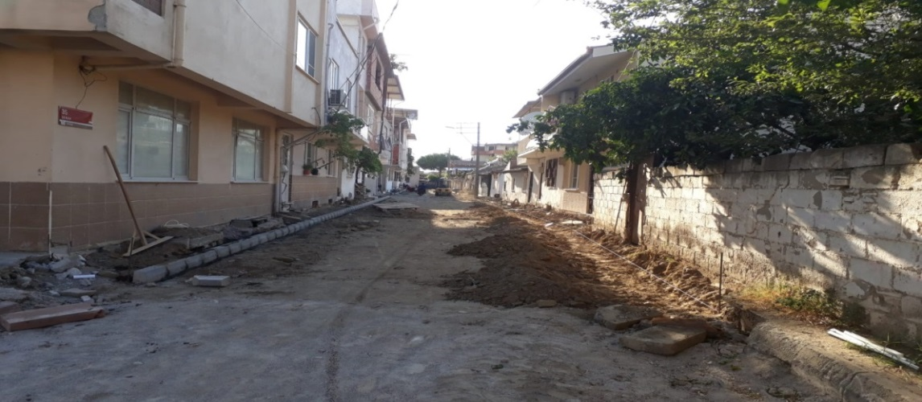
HAMAMBAŞI MAHALLESİ 36. SOKAK YOLU YENİ HALİ
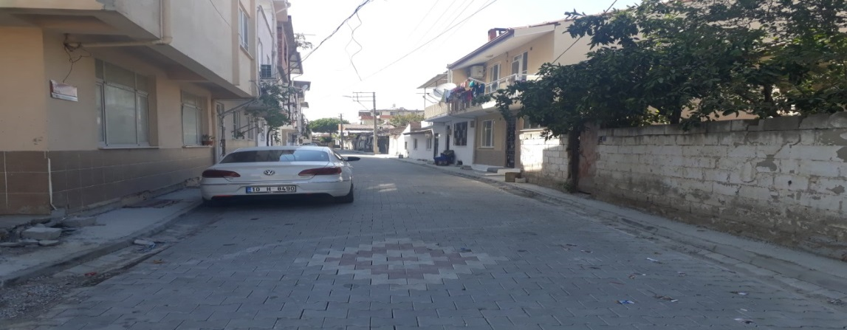
- İlçemize bağlı Çakırdere mahallesi mezarlık yoluna 1400 m2 Kilit
parke taşı döşeme çalışmaları tamamlanarak halkın hizmetine sunulmuştur.
ÇAKIRDERE MAHALLESİ MEZARLIK YOLU YENİ HALİ
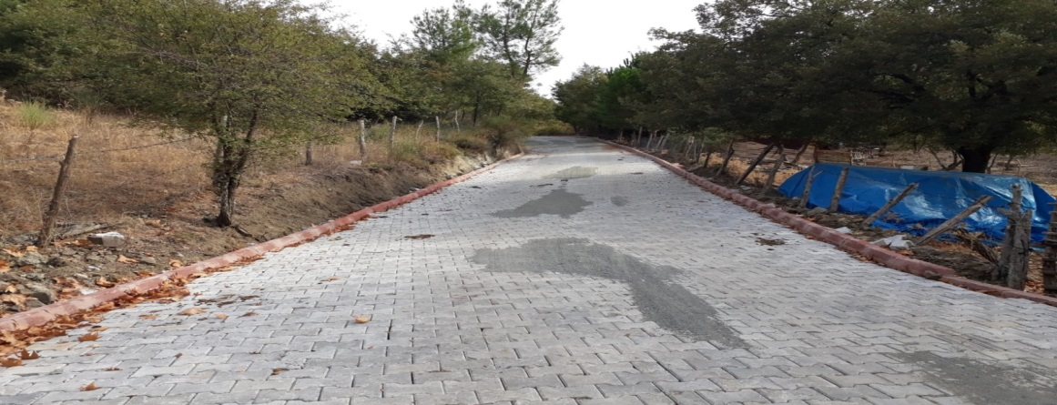
ÇAKIRDERE MAHALLESİ MEZARLIK YOLU YENİ HALİ
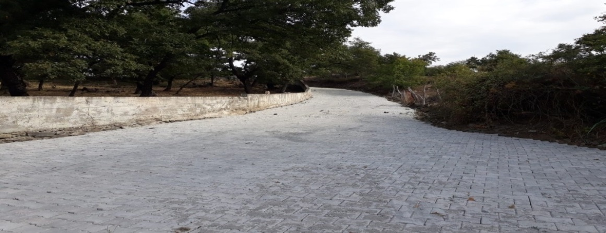
ÇAKIRDERE MAHALLESİ MEZARLIK YOLU YENİ HALİ
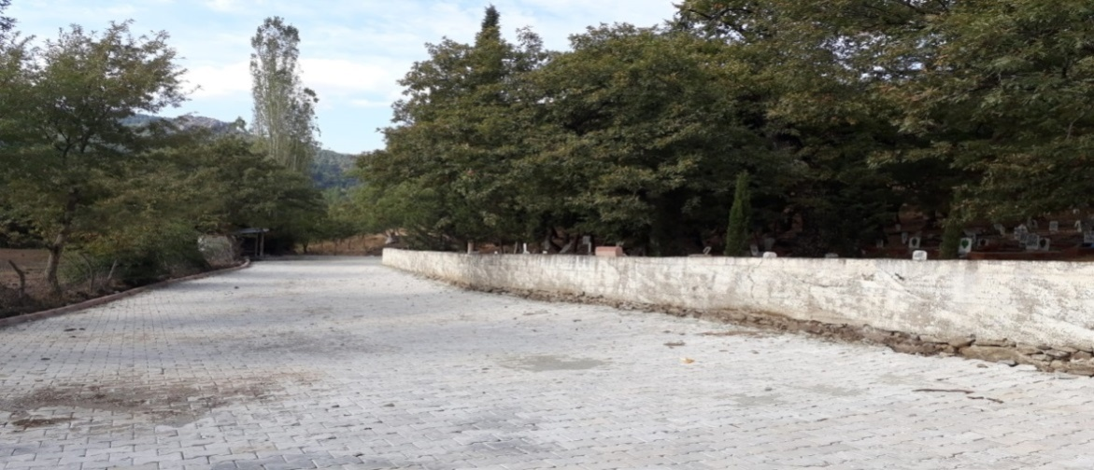
B- YAPIM İŞLERİ:
- İlçemize bağlı Temaşalık mahallesi kır düğün salonu yapım çalış
maları devam etmektedir.
TEMAŞALIK MAHALLESİ KIR DÜĞÜN SALONU ESKİ
HALİ
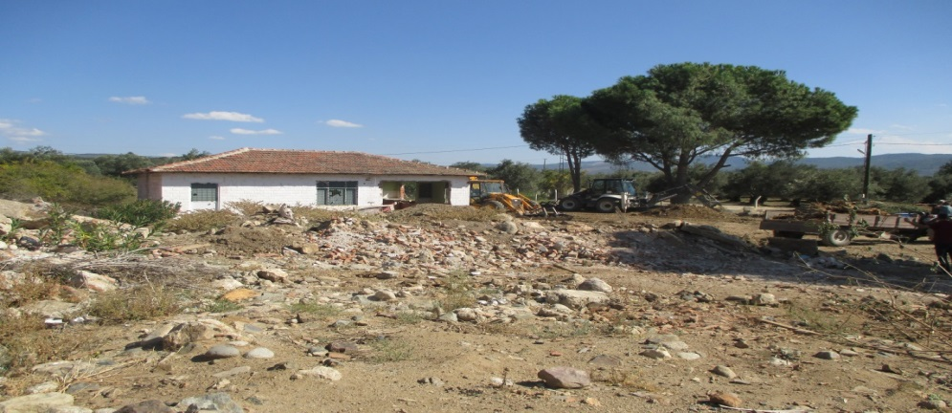
TEMAŞALIK MAHALLESİ KIR DÜĞÜN SALONU ÇEVRE
İSTİNAT DUVARI ÇALIŞMASI
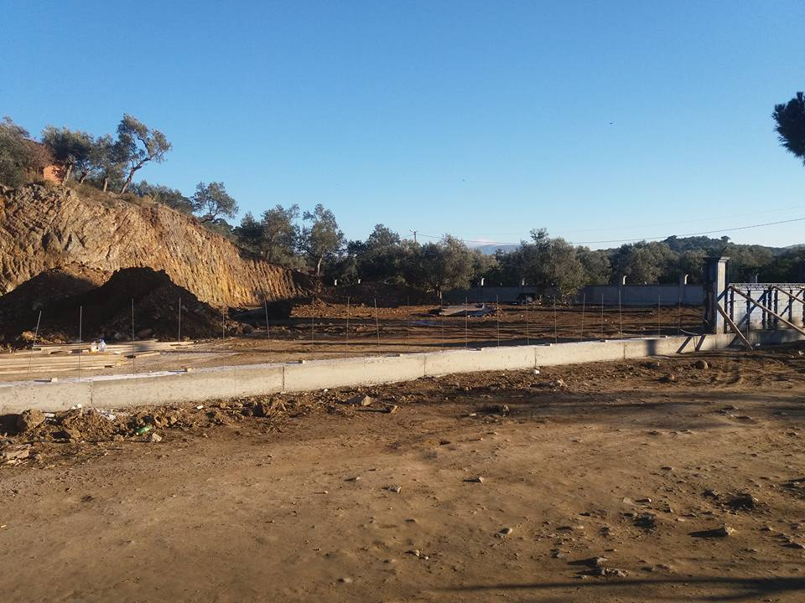
TEMAŞALIK MAHALLESİ KIR DÜĞÜN SALONU ÇEVRE
İSTİNAT DUVARI ÇALIŞMASI
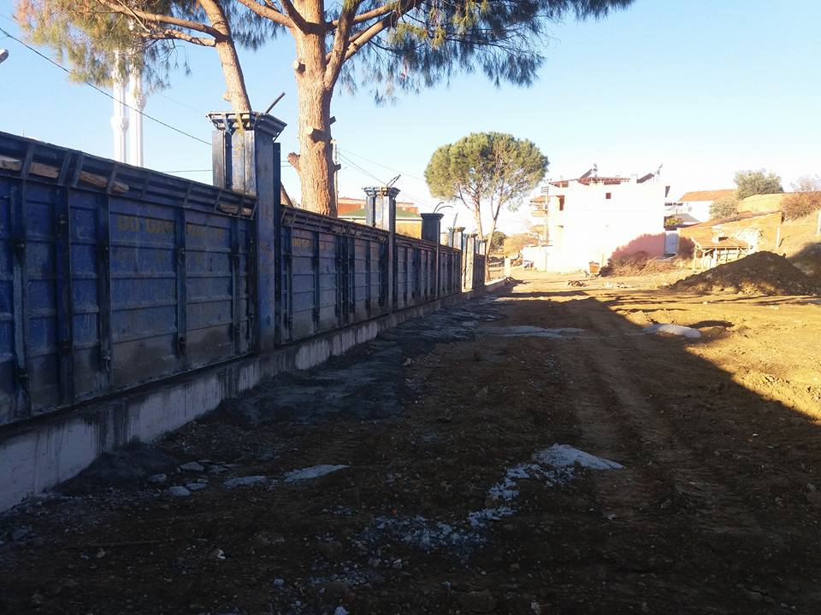
TEMAŞALIK MAHALLESİ KIR DÜĞÜN SALONU ÇEVRE
İSTİNAT DUVARI ÇALIŞMASI
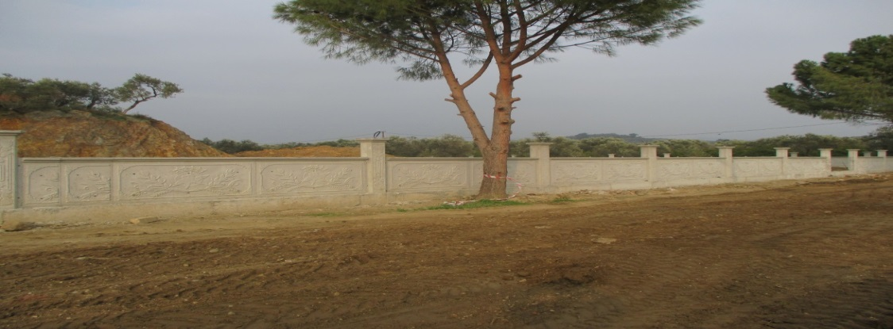
TEMAŞALIK MAHALLESİ KIR DÜĞÜN SALONU YAPIM ÇALIŞMASI
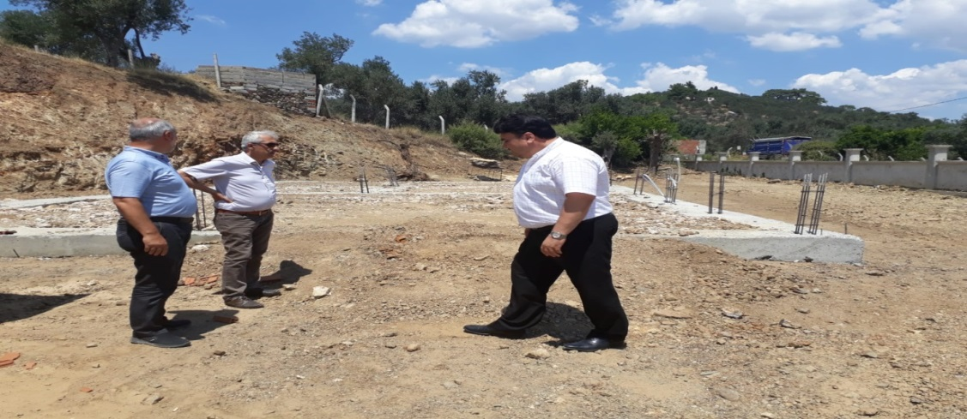
TEMAŞALIK MAHALLESİ KIR DÜĞÜN SALONU YAPIM ÇALIŞMASI
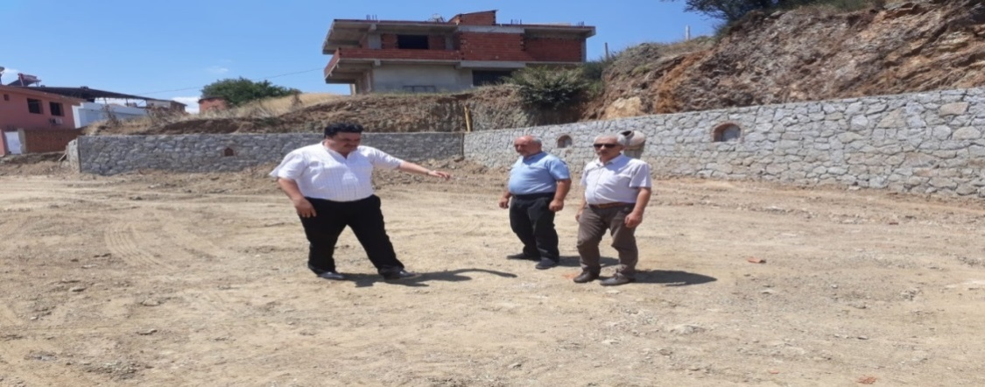
TEMAŞALIK MAHALLESİ KIR DÜĞÜN SALONU YAPIM ÇALIŞMASI
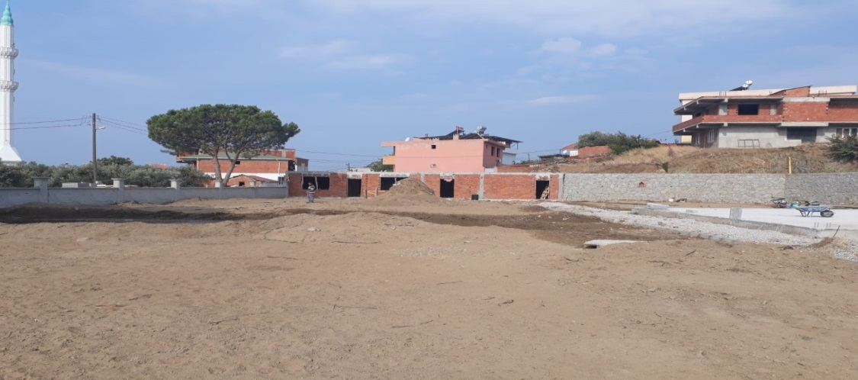
TEMAŞALIK MAHALLESİ KIR DÜĞÜN SALONU YAPIM ÇALIŞMASI
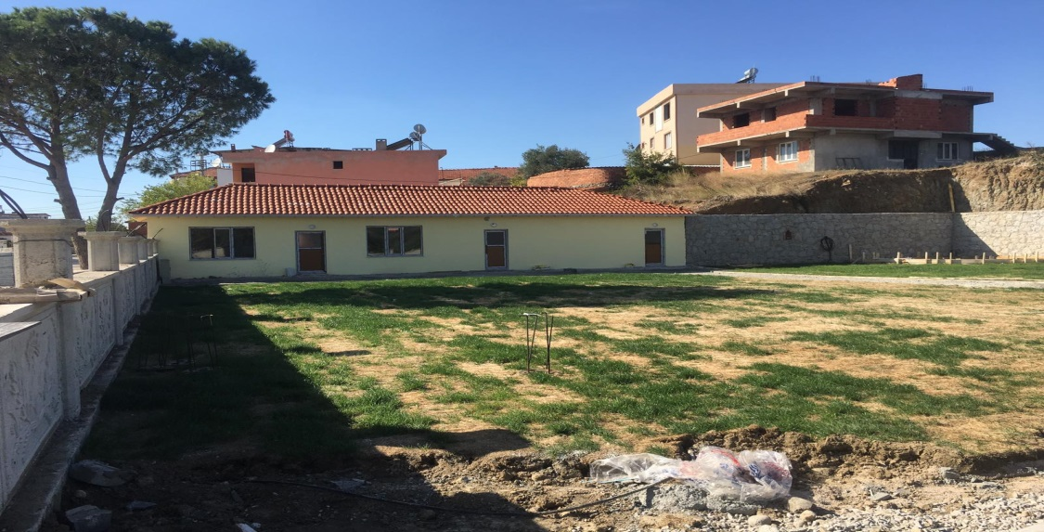
TEMAŞALIK MAHALLESİ KIR DÜĞÜN SALONU YAPIM ÇALIŞMASI
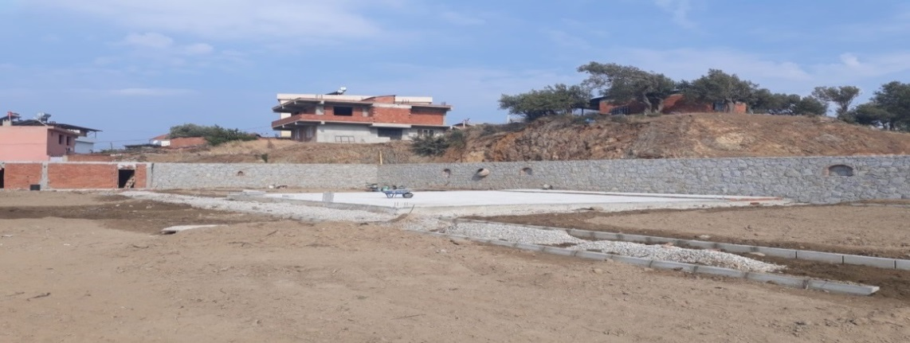
TEMAŞALIK MAHALLESİ KIR DÜĞÜN SALONU YAPIM ÇALIŞMASI
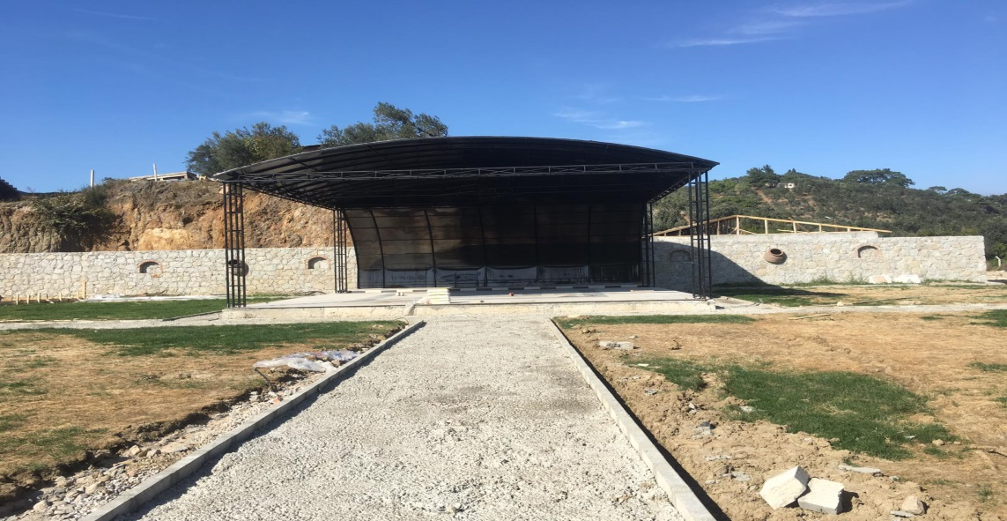
- İlçemize bağlı Kalabak Mahallesi çim semt Futbol sahası yapımı işiçalışmaları tamamlanarak halkın hizmetine sunulmuştur.
KALABAK MAHALLESİ ÇİM SEMT FUTBOL SAHASI YAPIMI
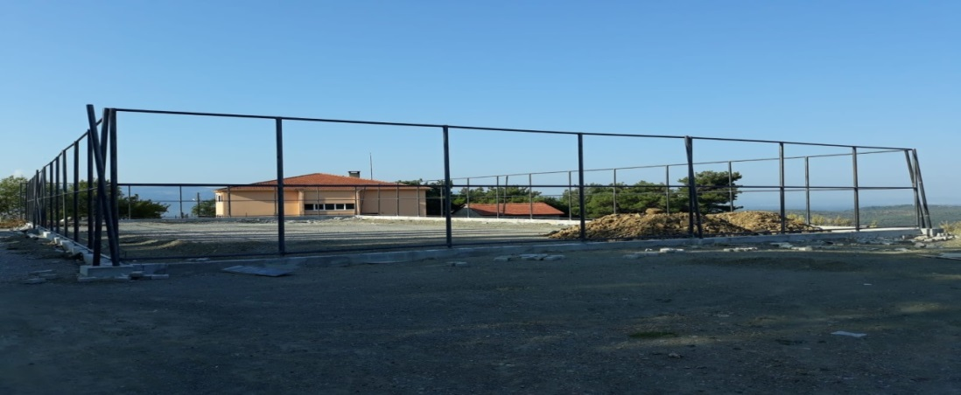
KALABAK MAHALLESİ ÇİM SEMT FUTBOL SAHASI
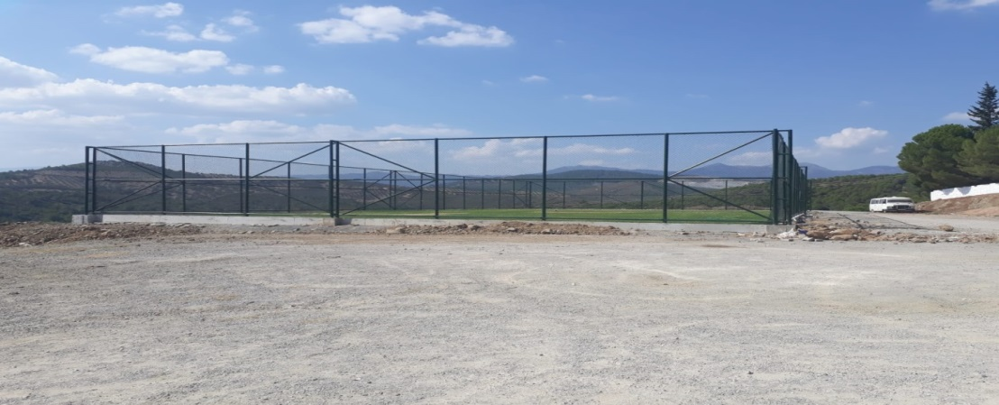
KALABAK MAHALLESİ ÇİM SEMT FUTBOL SAHASI
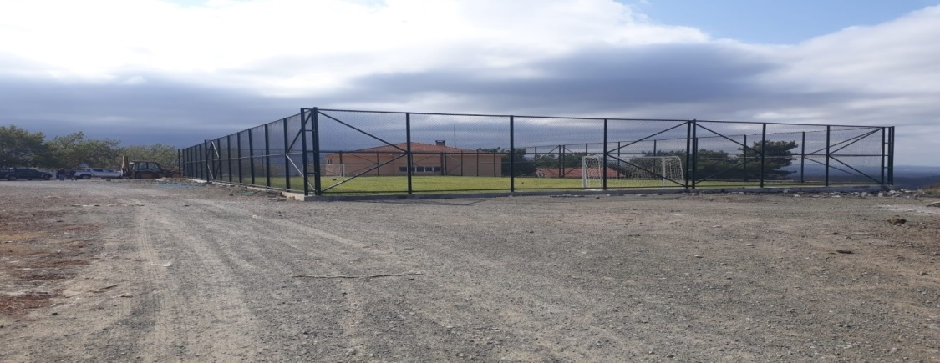
- İlçemize bağlı Büyükdere Mahallesi 1473 parselde bulunan mezar
lığın desenli duvar yapımı çalışmaları tamamlanmıştır.
BÜYÜKDERE MAHALLESİ 1473 PARSEL MEZARLIK DUVARI ESKİ HALİ
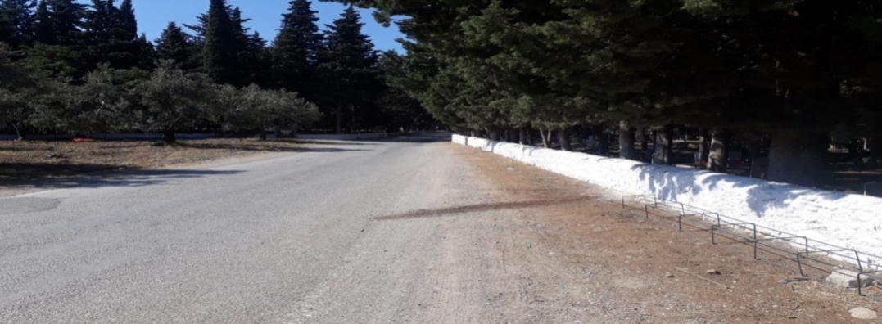
BÜYÜKDERE MAHALLESİ 1473 PARSEL MEZARLIK DESENLİ DUVAR YAPIMI ÇALIŞMASI
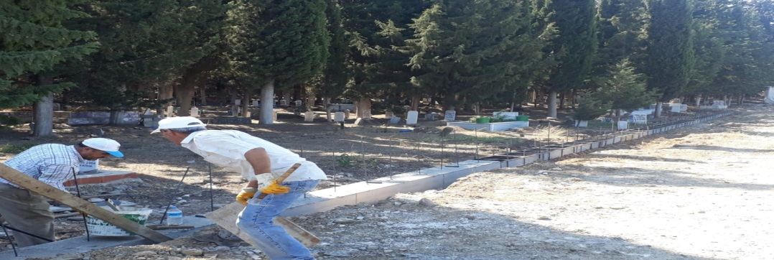
BÜYÜKDERE MAHALLESİ 1473 PARSEL MEZARLIK DESENLİ DUVAR YAPIMI ÇALIŞMASI
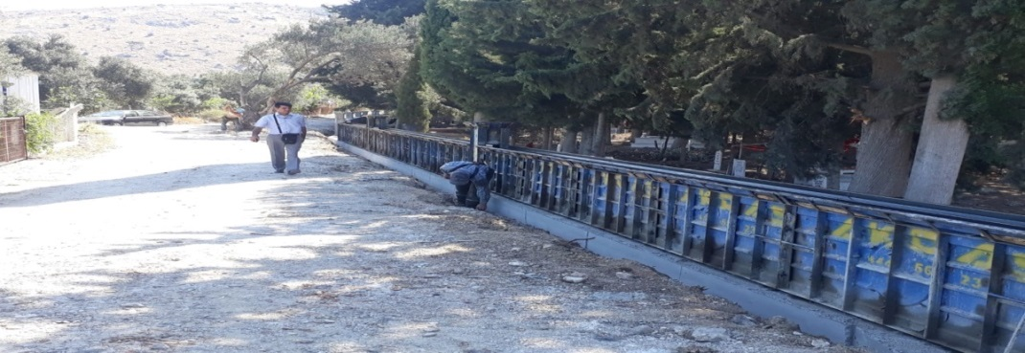
BÜYÜKDERE MAHALLESİ 1473 PARSEL MEZARLIK DUVARI YENİ HALİ
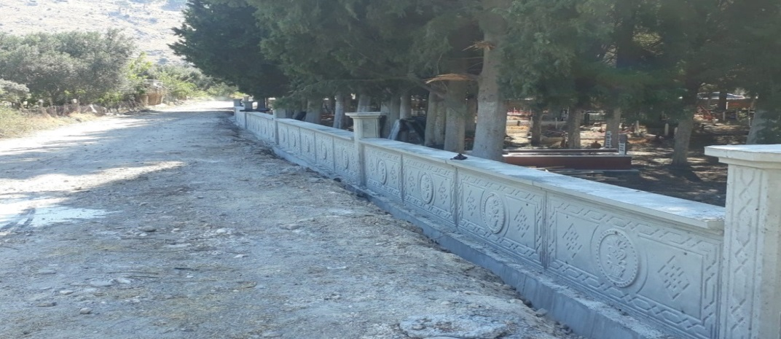

KÜLTÜREL VE SOSYAL İŞLER EĞİTİM HİZMETLERİ
- HAVRAN FEST 2018’İN AÇILIŞ TÖRENİNDE
DÜNYA’DAN VE TÜRKİYE’DEN FARKLI KÜLTÜRLER BİRARAYA GELDİ.Tarih ve kültür kenti, huzur şehri Havran’da bu yıl ilki gerçekleştirilen HAVRAN FEST 2018’in açılışı, Havran Kent Müzesi’nin bahçesinde muhteşem bir organizasyon ile gerçekleştirildi. Dünya’nın ve Türkiye’nin farklı köşelerinden festivale gelen onlarca konuk, açılışta rengarenk bir kültür armonisi meydana getirdi.
Çanakkale Kahramanı Seyit Onbaşı ile anılan bu topraklarda, 4.5 yıldır kültürde-doğada-politikada hep barışçıl projeler peşinde koşan Havran Belediye Başkanı Emin Ersoy, Başkan Yardımcıları, Meclis Üyeleri ve Özverili Belediye çalışanlarıyla, Değerli üst düzey mülki amirleriyle, Kültür Bakanlığı’nın ve Büyükşehir Belediyesi’nin katkılarıyla, Sivil Toplum Kuruluşlarının desteğiyle Havran ilk kez uluslararası bir festivale, geniş kapsamlı bir organizasyona imza attı. Birlikten kuvvet doğar derler, Havran bu birliktelikten “farklı sanatsal alanlarda, farklı kültürlerden rengarenk bir armoni” ortaya çıkarttı.
HAVRAN’IN SAHİP OLDUĞU TURİZM POTANSİYELİ ÖN PLANA ÇIKARILDI
Havran Belediye Başkanı Emin Ersoy’un ev sahipliğinde Adalet ve Kalkınma Partisi Balıkesir Milletvekili Yavuz Subaşı, Havran Kaymakamı Şeref Aydın, Büyükşehir Belediye Başkanı Zekai Kafaoğlu, Balıkesir İl Kültür Müdürü Mustafa Çaltı, Adalet ve Kalkınma Partisi İl Başkanı Hasan Demiraslan, Adalet ve Kalkınma Partisi İlçe Başkanı Ahmet Dayı, STK temsilcileri ve vatandaşlar açılışta yer aldılar.
Üst düzey bürokratların yaptıkları açılış konuşmalarında Havran’ın sahip olduğu tarihi ve kültürel değerler, turizm potansiyeli, tarihi evleri giydirme ve sokak iyileştirme projeleri, restorasyonu gerçekleştirilen konaklar, Kent Müzesi’nin üstlendiği misyon dile getirildi ve Beyşehir-Odunpazarı örnekleriyle tarihi bir Havran manzarası ön plana çıkarıldı.
FOTOMARATON’UN İLK FOTOĞRAFLARINI BÜROKRATLAR ÇEKTİ
Açılış töreninde HAVRAN FEST 2018 kapsamında gerçekleştirilen HAVRAN FOTOĞRAF FESTİVALİ VE FOTOMARATONU’nunda startı verildi. Fotomaraton’un ilk fotoğraflarını ise açılışa katılan protokol üyeleri birlikte çektiler. Keyifli bir heyecana sahne olan bu görüntüler, özellikle yarışmaya katılan fotorafseverlerden büyük alkış aldı.
Festivalin açılış töreninde aynı zamanda Havran Fotofest 2018’in fotoğraf sergilerinin de açılışları yapıldı. Özcan ŞİMŞEK “KARMA-KARIŞIK” Fotoğraf Sergisi ve İbrahim ELMAN “HAVRAN KİTABELERİ” Fotoğraf Sergisi 8 Eylül 2018 tarihine kadar Havran Kent Müzesi’nin bahçesinde gezilebilecek.
İki değerli sanatçının müzik dinletileriyle eşlik ettikleri açılışta Kazakistan Halk Müziği ekibi de sahne aldı. Yöresel müzik aletleriyle gerçekleştirdikleri sunum konuklar tarafından büyük beğeni ile izlendi.
HAVRAN FEST 2018’DE NELER VAR?
5 Eylül Çarşamba günü açılışı yapılan Havran Fest 2018’de 4 gün boyunca birbirinden renkli etkinlikler yer alacak. Türkiye Fotoğraf Sanatı Derneği onaylı 1.Havran Uluslararası Fotoğraf Festivali ve Fotomaratonu, Faruk Durukan’ın Kazdağları Bilim ve Sağlıklı Yaşam Köyü’nde gerçekleştirilecek olan Yağ ve Bal Festivali, 4.Geleneksel Seyit Onbaşı Yağlı Güreşleri, Havran’ın Düşman işgalinden Kurtuluş Günü etkinlikleri, Sünnet Şöleni, Türk Dünyası Topluluğu’nun konser ve gösterileri, İrem Derici ve Tamer Öztoprak konserleri, Kazakistan Halk Müziği ve Halk Dansları Gösterisi ve Balıkesir Büyükşehir Belediyesi Yatırımları Temel Atma ve Açılış Törenleri Havran Fest 2018 etkinlikleri arasında yer alıyor.
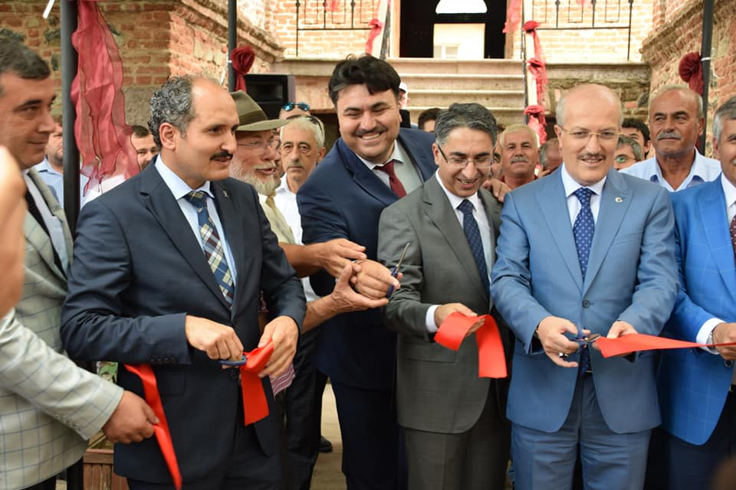
- BAŞPEHLİVAN FATİH ATLI OLDU
ilçemizin düşman işgalinden kurtuluşunun 96'nci yıl dönümü dolayısıyla düzenlenen "4. Geleneksel Seyit Onbaşı Yağlı Güreşleri"nde başpehlivanlığı Fatih Atlı kazandı.Havran Belediyesi tarafından düzenlenen yağlı güreşler, Seyit Onbaşı Mesire Alanındaki güreş arenasında yapıldı.Müsabakalar öncesinde Başpehlivanlar Koca Seyit Mahallesine giderek, Çanakkale Kahramanı Seyit Çabuk'un mezarını ziyaret etti.Havran Belediye Başkanı Emin Ersoy'un da katıldığı ziyarette dualar edildi. Farklı kategorilerde yaklaşık 190 pehlivanın rakipleriyle karşılaştığı güreşler, öğlen saatlerinde saygı duruşu ve İstiklal Marşı'nın okunmasıyla başladı.Güreşlerde katılan vatandaşlara pilav ayran ikramı yapıldı.Protokol üyeleri karşılıklı keşkek dövdü.Başpehlivanlar güreş öncesi sahada dev Türk Bayrağı ile halkı ve protokol üyelerini selamladı.Akşam saatlerine kadar devam eden güreşlerin final karşılaşmasında Ertuğrul Dağdeviren'i yenen Fatih Atlı başpehlivan oldu.Güreşleri,Havran Kaymakamı Şeref Aydın,Balıkesir AK Parti Milletvekili Mustafa Canbey,Edremit Cumhuriyet Başsavcısı Cengiz Güzel,Havran Belediye Başkanı Emin Ersoy,İvrindi Belediye Başkanı Recai Baytar,Savaştepe Belediye Başkanı Turhan Şimşek,Siyasi Parti Temsilcileri,Daire Müdürleri ve yaklaşık 3 bin vatandaş izledi.Başarılı güreşçilere, ödüllerini protokol mensupları verdi. Koca Seyit heykelinden oluşan birincilik kupalarını alan pehlivanlar, vatandaşlarla hatıra fotoğrafları çektirdi.ERSOY KÖKLERİNİ UNUTAN TOPLUMLAR YOK OLURHavran Belediye Başkanı Emin Ersoy yaptığı açıklamada şunları söyledi.Pehlivan güreşleri asırlardır yapılan halkın yoğun ilgi gösterdiği spor dalıdır.Belediye olarak Ata sporumuz geliştirmeyi ve gelecek nesillere aktarmak için çalışmalarımızı sürdürüyoruz dedi. Ersoy,birlikten güç kuvvet doğar. Sporun aslı sevgidir, esası birbirine saygıdır. Güreşlerde emeği geçen tüm paydaşlara ayrı ayrı teşekkür ederim dedi.
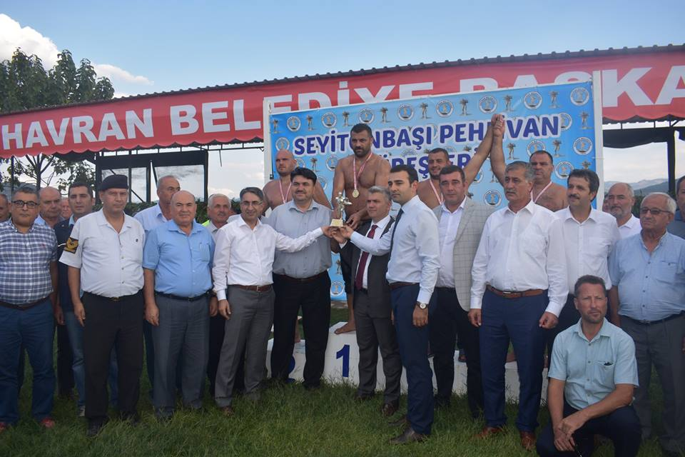
- HAVRAN'DA AHISKA RÜZGARI ESTİ
ilçemizin düşman işgalinden kurtuluşunun 96'nci yıl dönümü dolayısıyla Belediyemiz tarafından düzenlenen etkinlikler kapsamında İzmir Devlet Türk Dünyası Dans ve Müzik Topluluğu Havranlı'lara Ahıska müzikleri başta olmak üzere Ülkemizin değişik coğrafi müzik çeşitlerinden potpori sundu.
Hamambaşı meydanına düzenlenen konserin sunuculuğunu Ses Sanatçısı Sevtuğ Kasapbaşoğlu yaptı.
Ahıska müzikleri,Azeri Müzikler ve Ege bölgesine ait Türküleri başarı ile seslendiren koro ekibi dansları ile büyük beğeni topladı.
İlçe Kaymakamımız Sayın Şeref AYDIN ve Belediye Başkanımız Sayın Emin ERSOY İzmir Devlet Türk Dünyası Dans ve Müzik Topluluğu Sanat yönetmeni Şavk Kırçiçek hanımefendiye günün anısına Plaket ve Çiçek takdim ettiler. ERSOY MÜZİĞİN DİLİ EVRENSELDİR
Belediye Başkanımız Sayın Emin ERSOY yaptığı açıklamada şunları söyledi.
Kurtuluş etkinlikleri kapsamında bu akşam İzmir Devlet Türk Dünyası Dans ve Müzik Topluluğu Ülkemizin farklı bölgelerine ait dans ve müzik mozaik çeşitlerini Havran halkımıza başarı ile sundular.Müziğin dili sevgidir.Müzik evrenseldir.Bu bağlamda başta Topluluğun Sanat yönetmeni başta olmak üzere tüm sanatçılarımıza ayrı ayrı teşekkür ederim dedi.
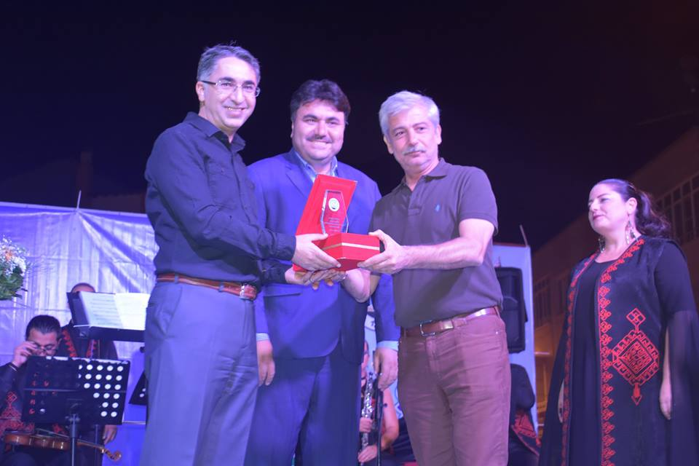
- İLÇEMİZDE TEMEL ATMA VE AÇILIŞ TÖRENLERİ YAPILDI
Balıkesir Büyükşehir Belediyemiz ve İlçe Belediyemiz tarafından yapımı tamamlanan ve devam eden eserlerin açılışı yapıldı.
Açılışa Kaymakamımız Sayın Şeref AYDIN,Balıkesir Milletvekilleri Sayın Mustafa CANBEY,Yavuz SUBAŞI,Adil ÇELİK,Belgin UYGUR,Büyükşehir Belediye Başkanı Sayın Zekai KAFAOĞLU,Belediye Başkanımız Sayın Emin ERSOY,İlçe Belediye Başkanları Siyasi Parti Temsilcileri.Daire Müdürleri katıldı.
Balıkesir Milletvekilleri Sayın Mustafa CANBEY,Büyükşehir Belediye Başkanı Sayın Zekai KAFAOĞLU,Belediye Başkanımız Sayın Emin ERSOY günün önemini belirten birer konuşma yaptılar.
Havran Çayı Yaya Üst Geçidi köprüsü ve Arıtma Tesisinin açılışı,Millet Parkının temel atma töreni protokol üyeleri tarafından gerçekleşti.
Belediye Başkanımız Sayın Emin ERSOY,İlçemizin Devlet yatırımları ve Büyükşehir Belediyemiz yatırımları ile adeta şaha kalktığını ifade ederek Cumhurbaşkanımıza,Milletvekillerimize,Büyükşehir Belediye Başkanımıza desteklerinden dolayı teşekkür ederim dedi
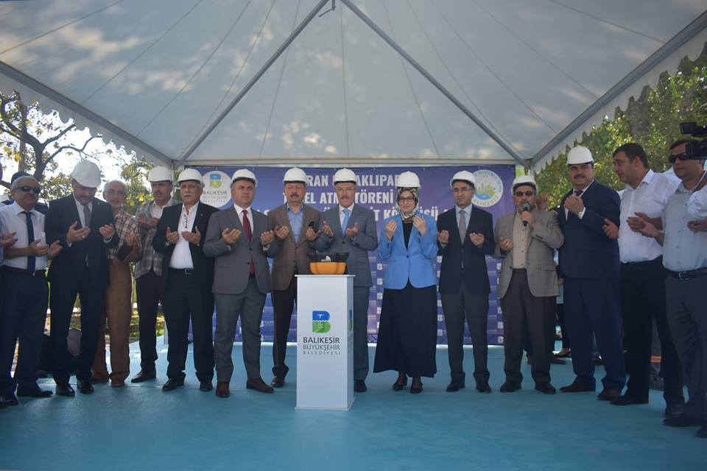
- SÜNNET ŞÖLENİN'DE SANATÇI TAMER ÖZTOPRAK HAVRAN'LILARI EĞLENDİRDİ İlçemizin Düşman işgalinden Kurtuluş Günü etkinlikleri, sünnet şöleni ile devam etti.
Hamambaşı meydanına düzenlenen etkinliğin sunuculuğunu Ses Sanatçısı Sevtuğ KASAPBAŞOĞLU yaptı.
İlizyonist gösterileri ile hem sünnet çocuklarını hemde büyükleri büyüledi.
Sünnet etkinlikleri Havran'ın örf ve adetlerine göre yapıldı.Sünnet çocukları anneleri ile müzik eşliğinde kınaya döndüler.
Protokol üyeleri piste çıkarak sünnet çocukları ile birlikte oynadılar.
Balıkesir'in yetiştirdiği kıymetli ses Sanatçısı Sayın Tamer ÖZTOPRAK söylediği birbirinden güzel şarkı ve türküler ile Havranlıları coşturdu.Sunucu ve Ses Sanatçısı Sevtuğ KASAPBAŞOĞLU .Balıkesirli Sanatçı Merve,Ritmin Dans Grubu gösteri ve şarkıları ile izleyicileri eğlendirdi.
Belediye Başkanımız Sayın Emin ERSOY ve Balıkesir Büyükşehir Körfez Koordinasyon Daire Başkanı Sayın Fatih AKA halka hitaben birer konuşma yaptılar.
Protokol üyeleri sünnet çocuklarına hediyeler takdim ettiler.
Toplu fotoğraf çekimi sonrası program sona erdi.
Etkinliğe Sındırgı Belediye Başkanı Sayın Ekrem YAVAŞ'ta katıldı
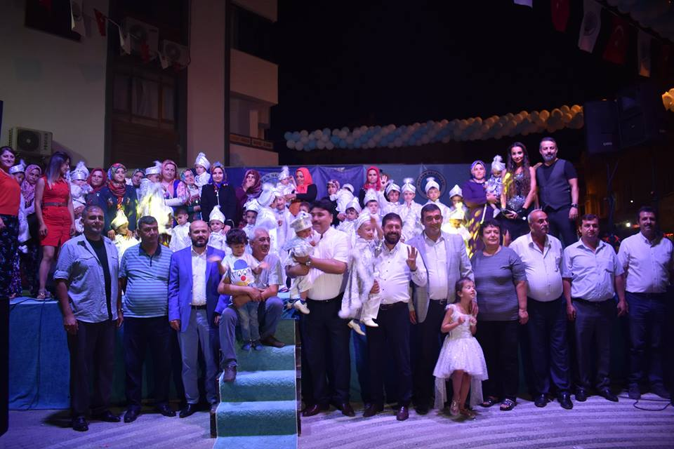

- İlçemizin düşman işgalinden kurtuluşunun 96. yıl dönümü kutlamaları yapıldı.
Belediye Başkanımız Sayın Emin Ersoy tebrikleri başkanlık makamında kabul etti.
Belediye önünde başlayan Kortej yürüyüşü Atatürk anıtına kadar devam etti. Bir dakikalık saygı duruşu ve İstiklal Marşının okunmasının ardından Kaymakam Sayın Şeref Aydın ve Belediye Başkanı Emin Ersoy Atatürk büstüne çelenk sunumu ile sona erdi.
Programın ikinci bölümü Hamambaşı meydanında devam etti.
Belediye Başkanımız Sayın Emin Ersoy günün önemini belirten bir konuşma yaptı. Başkan Emin Ersoy “Gazi Mustafa Kemal Atatürk başta olmak üzere tüm şehitlerimiz rahmet ve şükranla anıyoruz” dedi. Kazakistan Halk Müziği ve Halk Dansları Gösterisi Havran Belediyesi Halk Oyunları Gösterileri ilgiyle izlendi.
Temsili Kurtuluş mizanseni gerçeğini aratmadı. Türk Bayrağını Havran Kaymakamına teslim eden kız çocuğunun elinden alan Kaymakam Şeref Aydın bayrağı öpüp alnına koydu. Kaymakam Aydın Kız çocuğuna bir buket çiçek ve hediye takdim etti.
Fotoğraf yarışmasında dereye girenlere ödüllerini Balıkesir AK Parti Milletvekili Sayın Mustafa Canbey,Kaymakam Sayın Şeref Aydın,Belediye Başkanı Sayın Emin Ersoy takdim etti.Protokol üyeleri Belediye tarafından sünnet yaptırılan çocuklar ile günün anısına hatıra fotoğrafı çektirdi.
Resmi Kurum ve özel kuruluşların araç geçişi ile program sona erdi
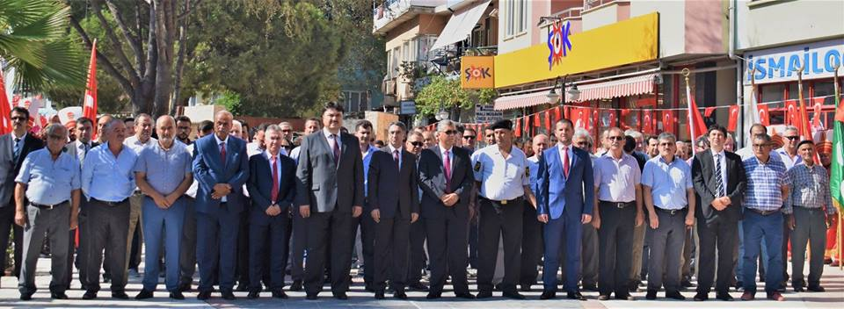
- İlçemizin düşman işgalinden kurtuluşunun 96. yıl dönümü etkinlikleri kapsamında Beltat Ltd.Şti katkıları ile Ses Sanatçısı İrem DERİCİ'ye verdiği konserle katılan binlerce hayranına unutulmaz bir gece yaşattı.
Belediye Başkanımız Sayın Emin ERSOY,Eşi Aliye ERSOY ve kızı Emine ERSOY İrem DERİCİ'ye günün anısına Çanakkale Kahramanı Seyit Onbaşı'nın heykeli ve çiçek takdim ettiler.

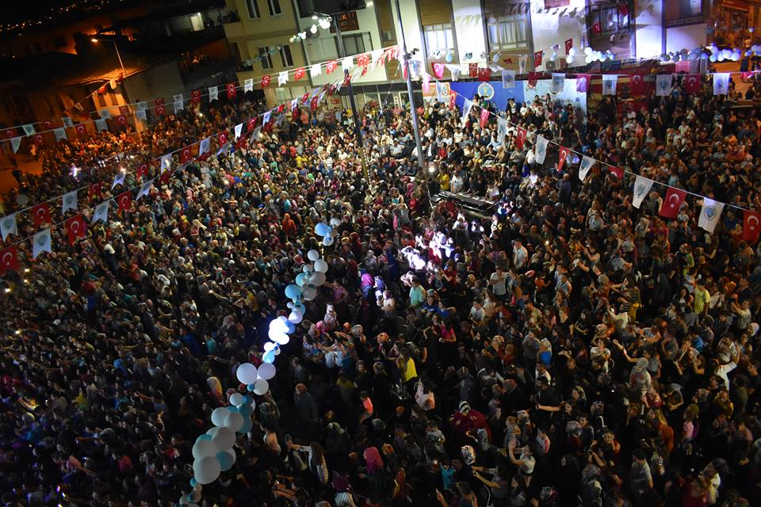
- Kurtuluş ve festival etkinliklerimizden sonra pazar sabahı Hamambaşı meydanından Menderes caddesi içme suyu ve şebeke ihattı çalışmalarımızı başlatttık.

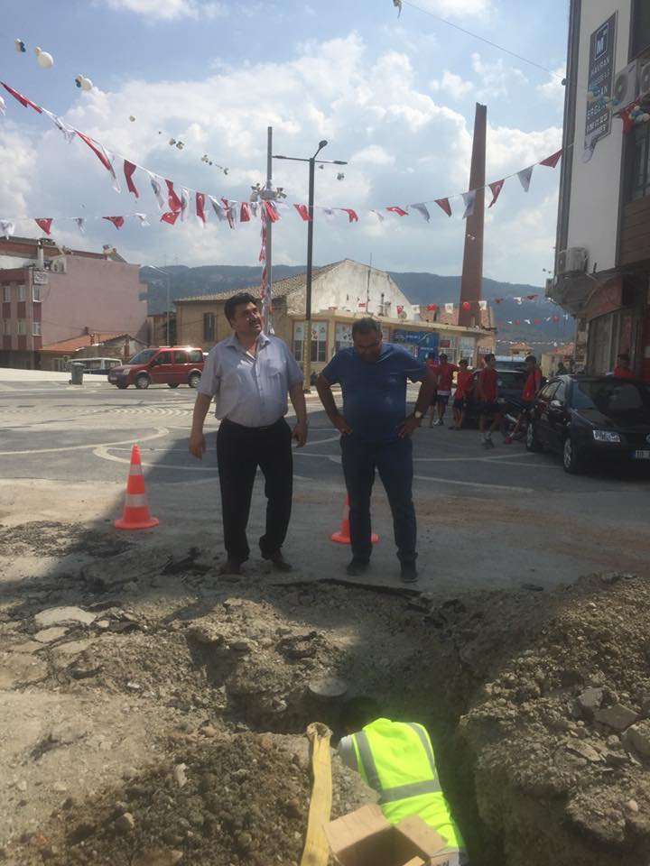
- İlçe Başkanımız Ahmet Dayi Başkanlığında il koordinatörümüz Fatih Kocaman ın katılımı ile Partimizin Haftalık Olağan yönetim kurulu toplantısına katıldık.toplantımızın hayırlı olmasını temenni ederim.
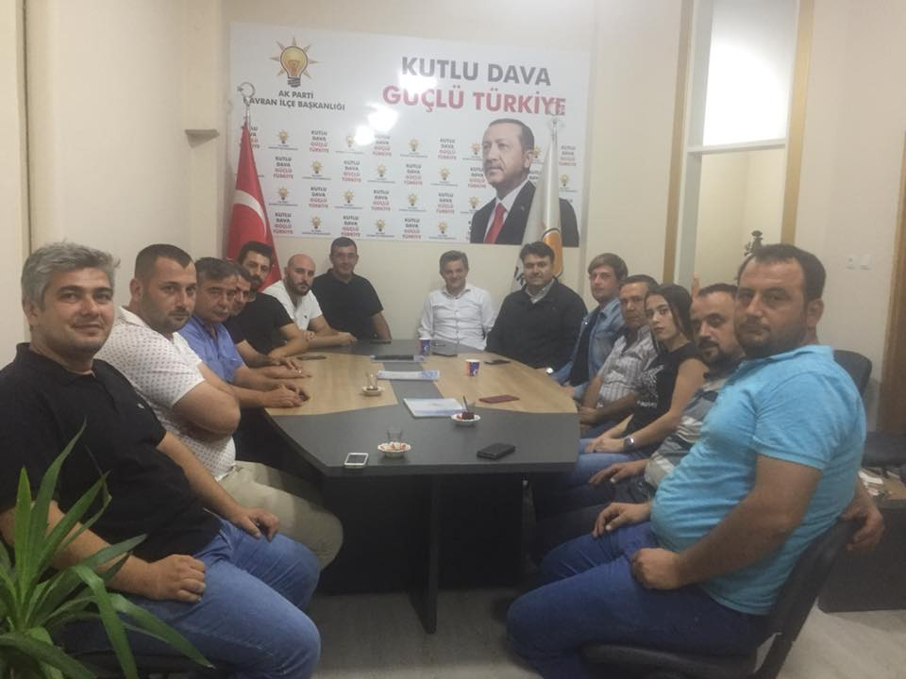
- Kocaeli Milletvekilimiz Sn. Cemil YAMAN ve beraberinde ki misafirler ziyaretimizde bulundu. Daha sonra kendileriyle birlikte kent müzesi ziyareti gerçekleştirildi. Kendilerine ziyaretlerinden dolayı teşekkür ederim.
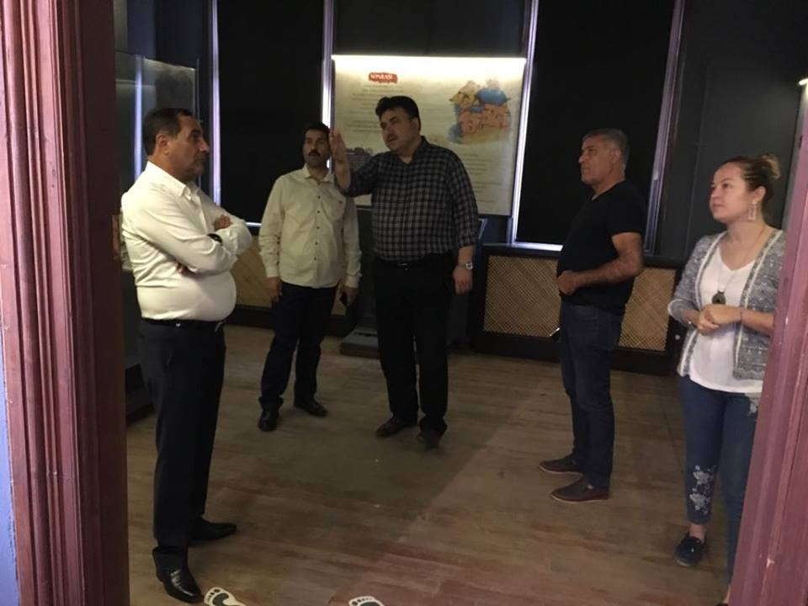
- Çakırdere mahallemizde eski okul, un yıkım çalışmaları ve çevre düzenlemesi,ayrıca köy içi parke taşı döşeme işi yapım çalışmalarını inceledik mahalle sakinlerimizle sohbet etme fırsatı bulduk.
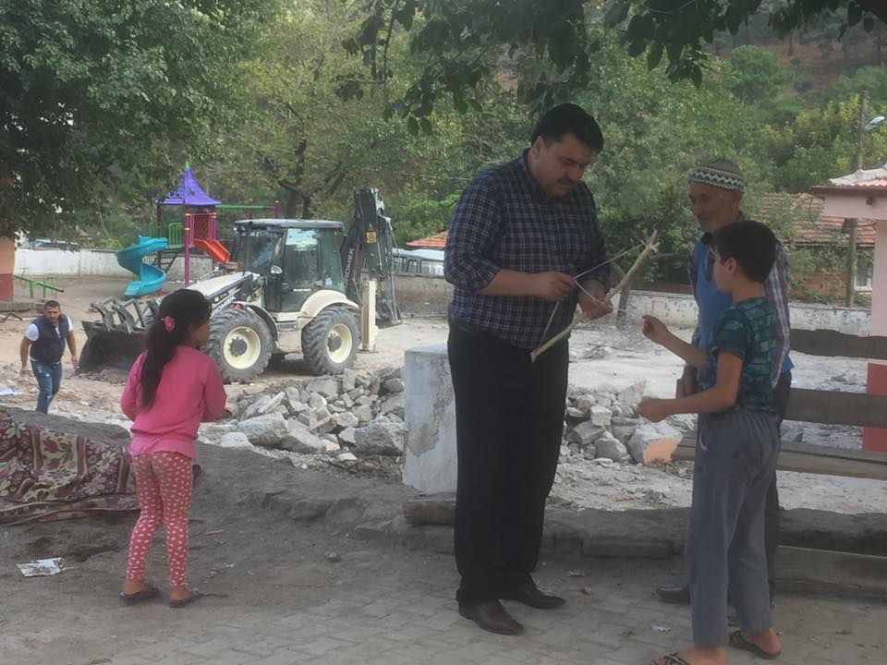

- İlçe Başkanımız Ahmet DAYİ Büyükşehir Bölge koordinatörümüz Fatih AKA yönetim kurulu üyemiz Emre AKDEMİR ile birlikte ilçemiz yatırımları ile ilgili istişare toplantısıdayız.
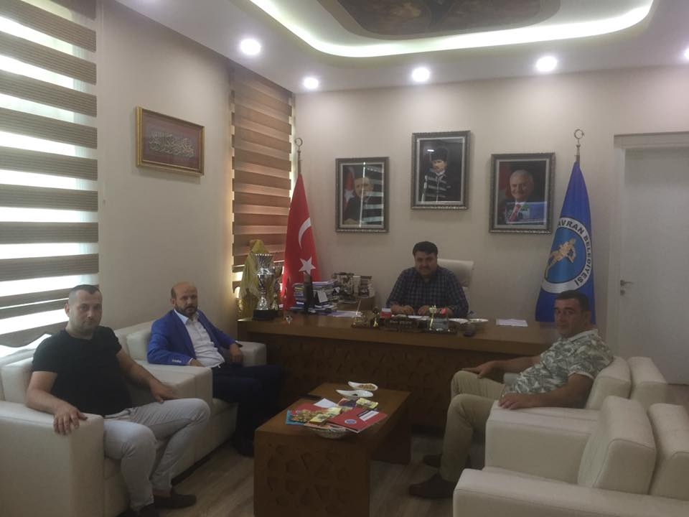

- Bugün merkez mahallelerimiz başta olmak üzere kırsal köylerimizde düğün, sünnet ve hayır cemiyetlerine katılım sağladık.
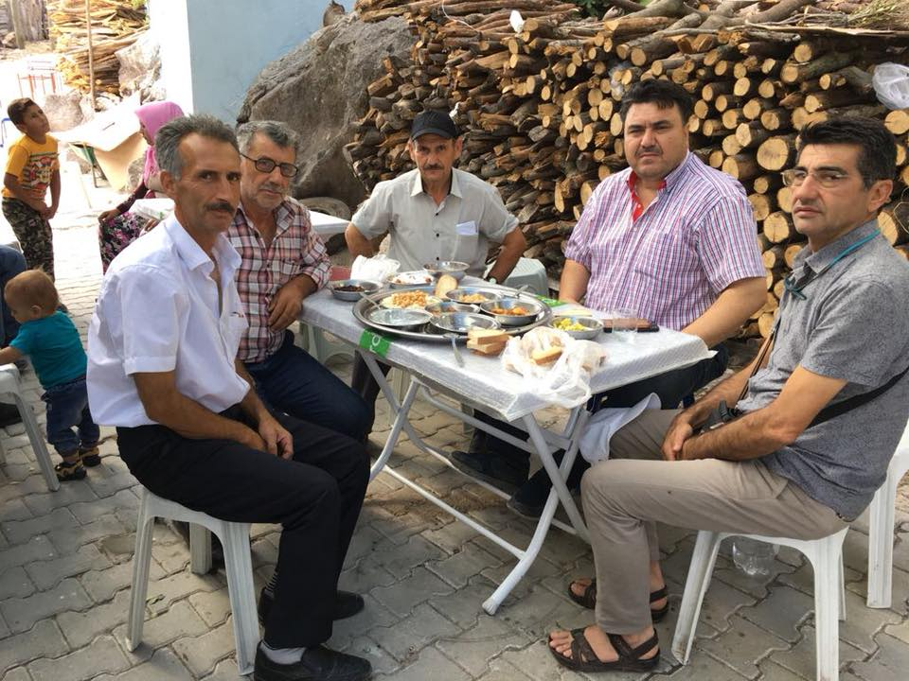

- 2018-2019 yeni eğitim ve öğretim yılı başlaması dolayısıyla bugün ilçe genelindeki ilk ve orta öğretim Çoçuklarımıza belediye olarak kırtasiye malzemelerini hediye ettik. Yeni öğretim yılında tüm Çoçuklarımıza başarılar dilerim
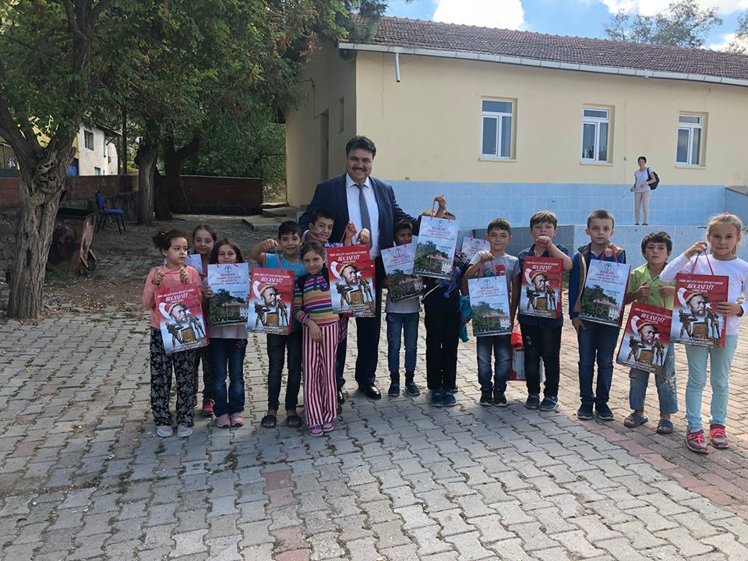

- Havran orman işletme şefi taşkın özler ziyaretimizde bulunarak ilçemizde yapılacak çalışmalar ile ilgili bilgi alışverişinde bulunuldu ziyaretlerinden dolayı işletme şefimize teşekkür ederim.
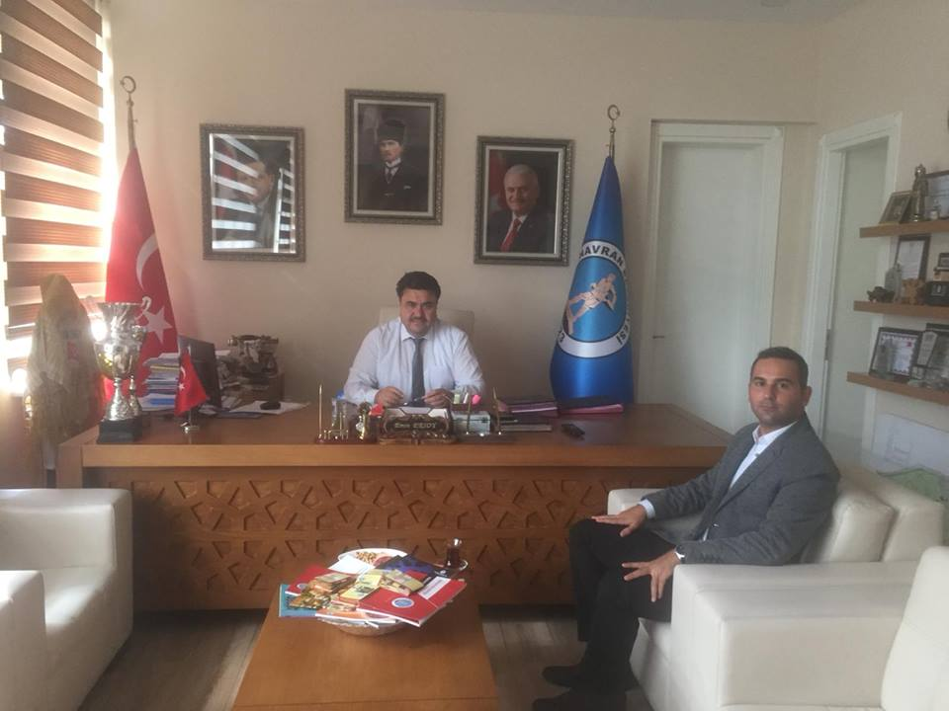

- Bugün ilçemiz hamambaşı meydanında Oda başkanlarımızın katılımıyla birlikte Mustafa Akkurt kardeşimizin lokanta açılışını gerçekleştirdik. Rabbim bol kazançlar nasip eylesin
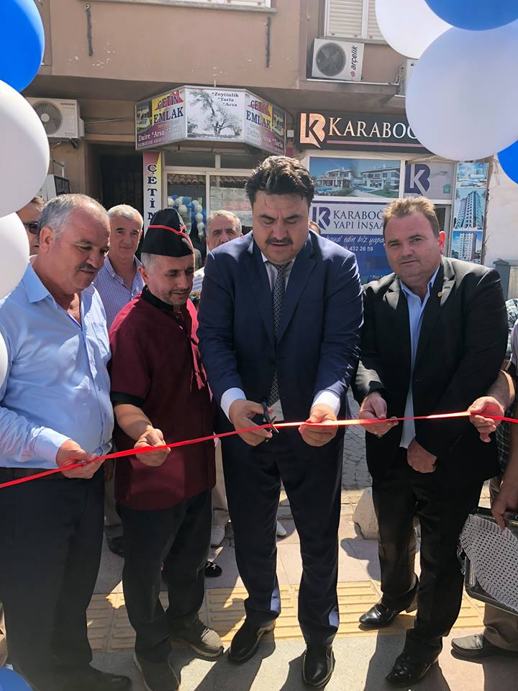
- İlçemizde düzenlenen 19 Eylül gaziler günü etkinlerini Atatürk meydanında gazilerimizin ve Sn. İlçe kaymakamımız Şeref aydın’ın katıldığı törenle kutladık. Ardından kent müzemizin bahçesinde gazilerimize ve şehit ailelerimize yemek ikramı sunduk.
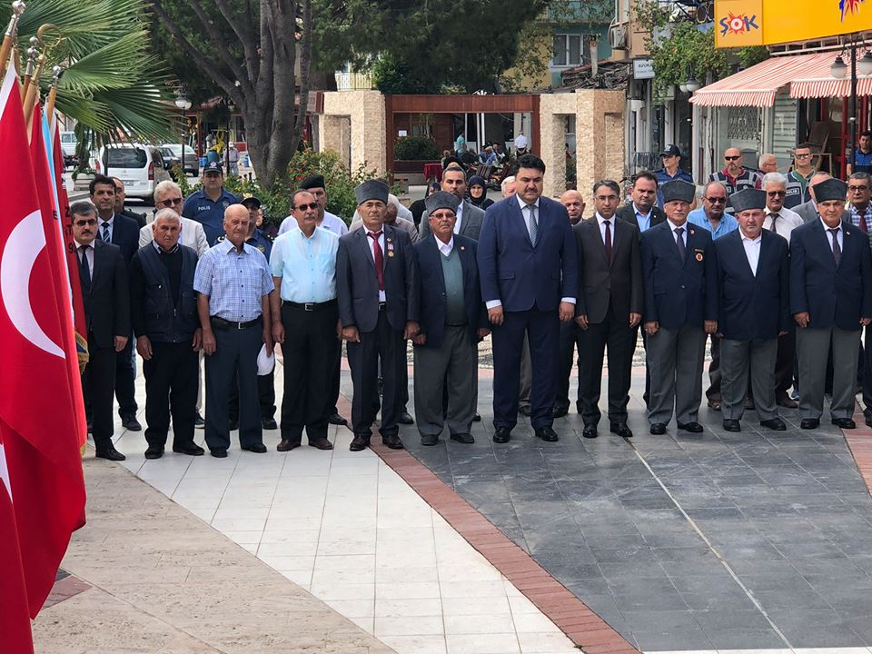

- İlçe Başkanımız Ahmet Dayı ile birlikte bugün Savaştepe ilçemizde düzenlenen temel atma ve yağlı pehlivan güreşleri etkinliklerine katılım sağladık.Büyükşehir Beldeyemiz tarafından temel inşaatı atılan millet parkı projesinin Savaştepe halkına hayırlı olmasını temenni ederim.
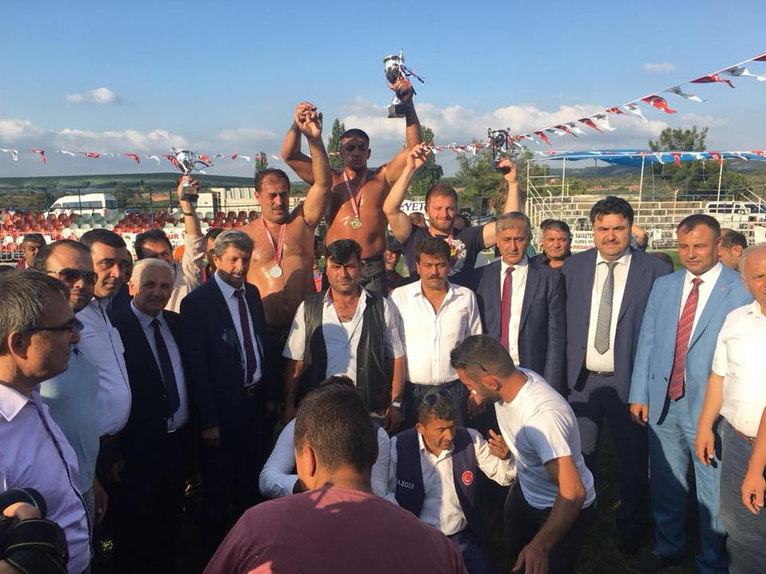

- Havran sebze ve meyveciler Odası başkanlığının düzenlediği aşure hayrına kaymakamımız şeref aydın ilimizin ve ilçelerimizin sivil toplum kuruluşları başkanları ve halkımızın yoğun katılımıyla hayrımızı gerçekleştirdik . Oda başkanımız Sn. Murat hançer’in Türkiye meyve ve sebzeciler esnaf odası en iyi başkan kim olmalı oscar ödülünü takdim ettik başkanımıza başarılarının devamını dilerim
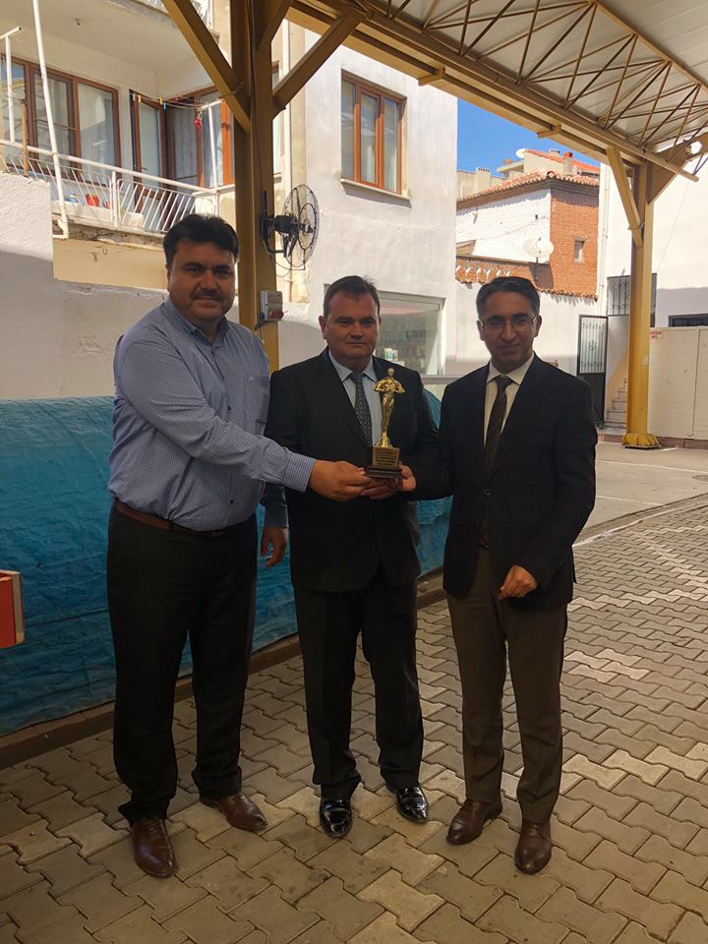
- ARABADAN İN BİSİKLETE BİN HAVRAN'DA START ALDI Arabadan İn Bisiklete Bin sloganı ile başlatılan Bisiklet Festivaline katılım sağlayarak etkinliğe destek oldum.Bisiklet kullanan vatandaşlarımız için Belediye binamızın arkasındaki yürüyüş yolunu Kalabak Caddesine kadar uzatarak gidiş dönüş yaklaşık 7 km mesafeye çıkartacağız.Etkinliğin Hayırlı olmasını dilerim.
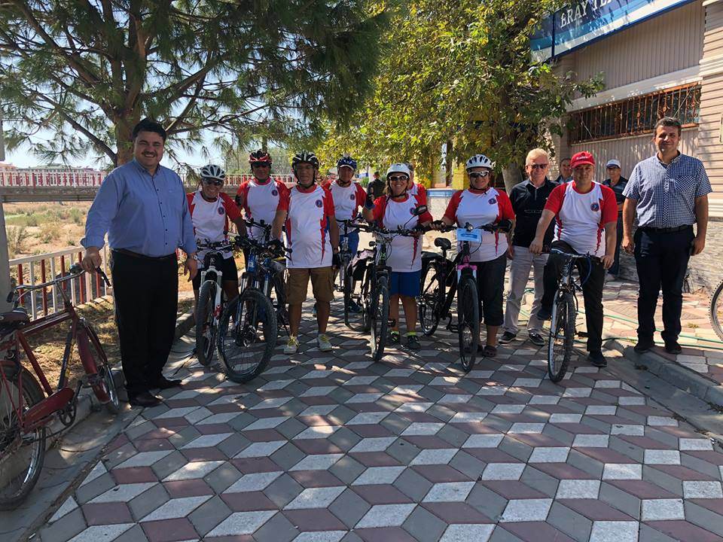

- Büyük şehir belediye Başkanımız Sn. Zekai KAFAOĞLU milletvekilerimiz Adil ÇELİK ve Mustafa CANBEY’ in katılımları ile bugün Ayvalık ilçemizin giriş yolu olan ana giriş merkezinin Balıkesir Büyükşehir belediyesi tarafından yapılan sıcak asfalt duble yol çalışmasının açılışını gerçekleştirdik hayırlı olmasını temenni ederim
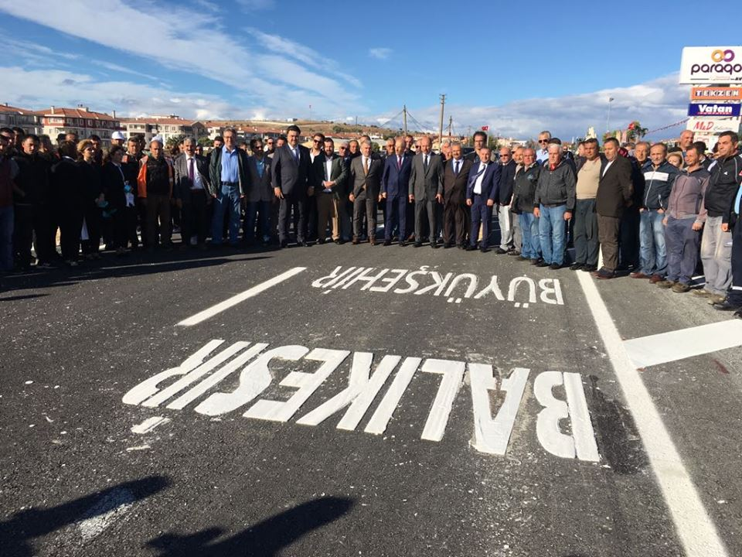

- İTFAİYE GRUP AMİRLİĞİ ZİYARET EDİLDİ
Her yıl 25 Eylül - 1 Ekim tarihleri arasında kutlanan İtfaiye Haftası nedeniyle Kaymakamımız Şeref AYDIN Havran Belediye Başkanı Emin ERSOY, Havran İlçe Jandarma Komutanı Süleyman KILIÇ ve Havran İlçe Emniyet Müdür V. Gökhan KAZANBEY ile birlikte Havran İtfaiye Amiri Murat OYAR ve itfaiye personelini ziyaret etti.
Kaymakam AYDIN, İtfaiye çalışanlarının haftasını kutladı, itfaiye hizmetlerinin halkımızın can ve mal güvenliği açısından önemine değinerek Havran itfaiye amirliğinin başarılı ekip çalışmasına güzel bir örnek teşkil ettiğini ve bundan duyduğu memnuniyeti ifade etti. İtfaiye çalışanlarına çalışmalarında başarılar dileyen heyet hatıra fotoğrafı çektirdi.
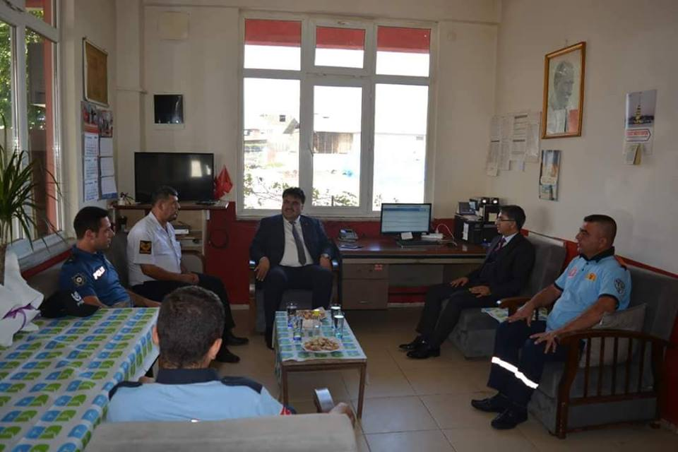

- Bugün İl Başkanlığımızın düzenlemiş olduğu Sivil Toplum kuruluşları ve Muhtarlar istişare toplantısı ardından İl Danışma Meclisi toplantısını Genel Başkan vekilimiz Sn. Numan KURTULMUŞ'un katılımlarıyla gerçekleştirdik.
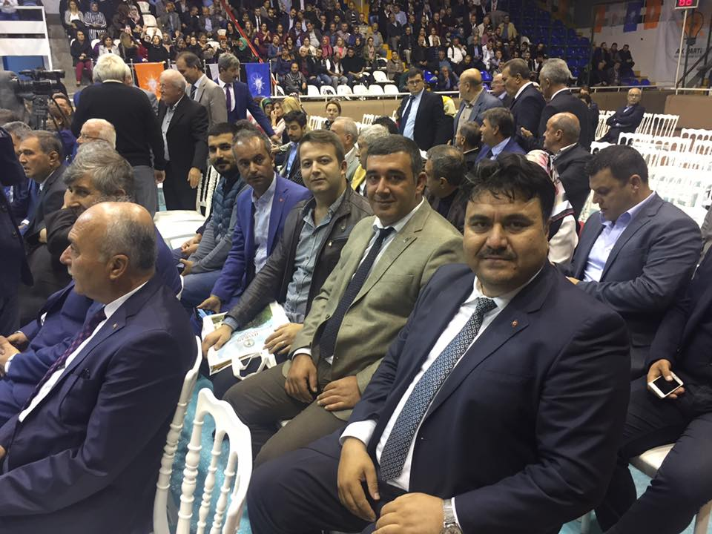
- Genel Başkan vekilimiz profesör Doktor sayın Numan kurtulmuş bugün İl Başkanlığımızın düzenlemiş olduğu il danışma kurulu toplantısına katıldı. ilçe Başkanımız gençlik kolları Başkanımız ile birlikte kendine Seyit onbaşının plaketini takdim ederek ilçemize davet ettik.
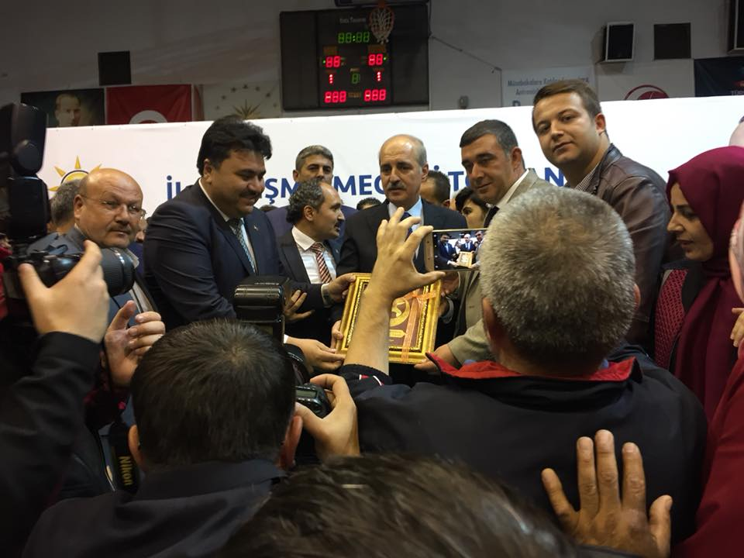
- Bereketli bir hafta sonu akşamında,Düğün,sünnet ve hayır Cemiyetlerimiz,Belediye çalışmalarımız,ve hane ziyaretlerimizle herşey güzeldi elhamdülillah.
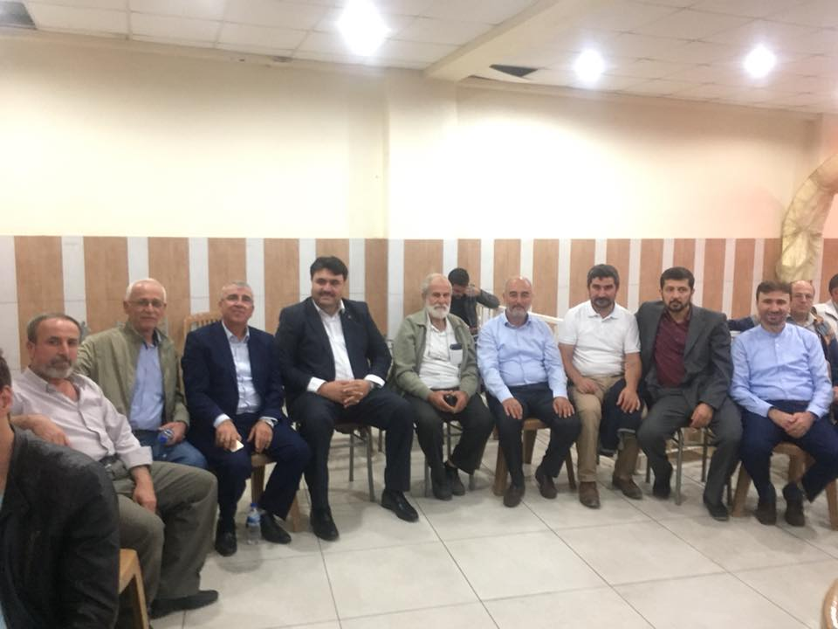
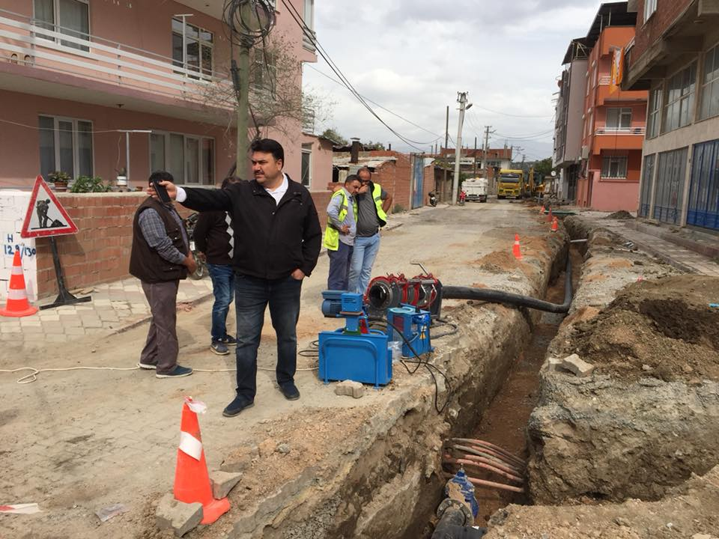

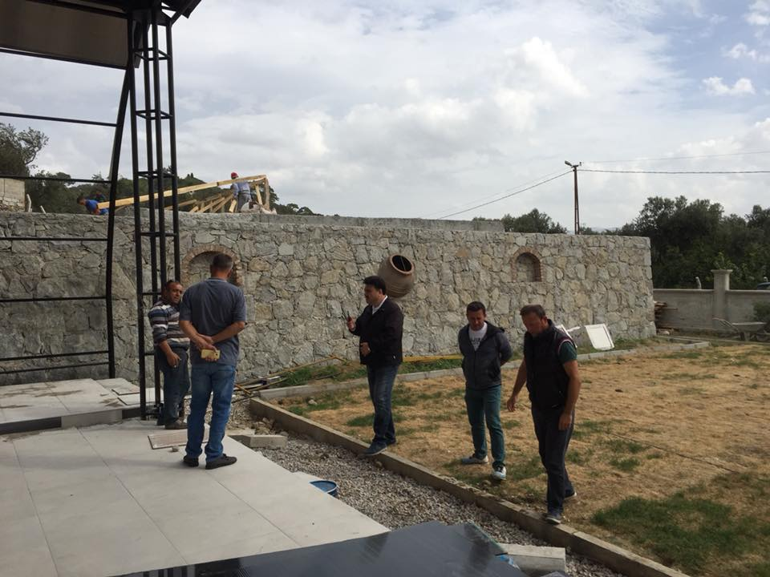

EMİN ERSOY
HAVRAN BELEDİYE BAŞKANI

